#інфознайко

А чи знаєте ви, хто такі генії? А що таке геніальність? А як ви гадаєте, чи кожна людина геніальна? А чи відомо вам, що деякі винаходи були подаровані людству через звичайне небажання витрачати даремно час і енергію на виконання якоїсь роботи? Або відкриття взагалі відбулось випадково? Та все ж слід констатувати, що більшість цікавих і корисних речей винахідники вигадали, виходячи з міркувань безпеки, збереження навколишнього середовища і любові до тих, хто поряд.

Отже, хто ж такі генії? Вікіпедія каже, що це люди, наділені вищим ступенем універсальності і обдарованості. Такими людьми захоплюються, таким людям заздрять, але вони ніколи не залишаються поза увагою.

А чи відомі вам імена українців-винахідників, зокрема: Ігоря Сікорського, Володимира Мельникова, Віктора Бернацького, В'ячеслава Петрова? Скоріш за все, лише ім'я Ігоря Сікорського і буде вам знайомим, адже про вертольоти і їхнього "батька" чули всі. А інші? Чим відомі вони? Якщо коротко, то Володимир Мельников, наприклад, сконструював машину, яка перетворює відходи деревини в паливні брикети. Віктор Бернацький розробив унікальну конструкцію для захисту узбережжя від ураганів. В'ячеслав Петров в кінці 1960-х винайшов прообраз компакт-диска. Тоді розробка носила науковий характер і не мала нічого спільного з музикою. Оптичний диск був створений для суперЕОМ.

Але це дорослі розробники і винахідники. А генії зустрічаються і серед ваших однолітків, дорогі наші читачі! Так, скажімо, Данило Коваленко, ще навчаючись в школі, знайшов вихід, як безпечно утилізувати шини. А школяр з Волині Максим Шумаков створив пристрій для відстеження перешкод для безпілотників. Система дозволить дрону повернутися "додому", якщо ворог почне "глушити" його засобами радіоелектронної боротьби. Аналоги такого пристрою, звісно, є, але вони коштують близько 100-200 $, а пристрій, розроблений Максимом – приблизно 20-30 $.

А що ви чули про папір з опалого листя? А завдяки кому ми знаємо про печиво з шоколадними "краплями"? А що вам відомо про виникнення мікрохвильовки?

Отже, світ, в якому ми живемо, сповнений геніальних винаходів. Багато ідей виникають спонтанно, і не можна зпрогнозувати, що нового може з’явитися у світі наступної хвилини. Проте, в нашій бібліотеці можна почитати про відомих винахідників, чиї геніальні здобутки дозволяють нам жити трохи простіше, ніж багато-багато років тому.

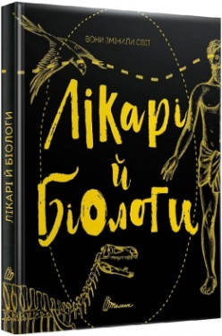

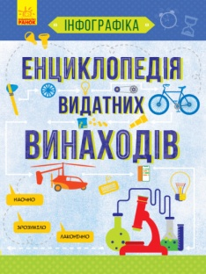Вони змінили світ. Лікарі й біологи. – Харків : Юнісофт, 2021. – 120 с. : іл. – (Найкращий подарунок).

Маслова, Т. Енциклопедія видатних винаходів / Т. Маслова. – Харків : ВД Ранок, 2021. – 32 с. – (Інфографіка).

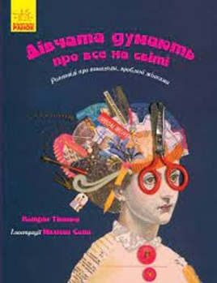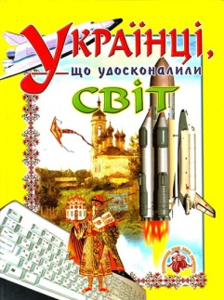Тіммеш, К. Дівчата думають про все на світі : розповіді про винаходи, зроблені жінками / К.Тіммеш. – Харків : Ранок, 2020. – 56 с. : іл.

Українці, що удосконалили світ. – Харків : Промінь, 2006. – 78 с. : іл.



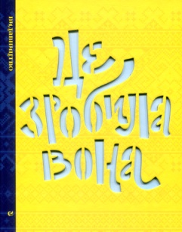Це зробила вона. – Київ : Видавництво для дітей, 2018. – 104 с. : іл.

Це теж зробила вона. – Київ : Видавництво для дітей, 2019. – 108 с. : іл.

Бедзір, В. Винахід "папір з листя" Валентина Фречки знову серед переможців світового університетського батлу стартапів University Startup World Cup – 2019 / В. Бедзір // Урядовий кур'єр. – 2019. – № 216. – 12 листопада. – С. 8.

Винаходи українських школярів // Вигадуй, думай, грай. – 2022. – № 1-2. – С. 47.

Винаходи українців, які відомі у всьому світі // Шкільна бібліотека. – 2022. – № 1. – С. 24-25.

Дивовижні винаходи українців // Вигадуй, думай, грай. – 2022. – № 1-2. – С. 44-46.

Лавренюк, Л. Випадкові відкриття / Л. Лавренюк // Джміль. – 2019. – № 4. – С. 9-11.